О внесении изменений в Общегосударственный классификатор Республики Беларусь с 01.01.2026
Постановлением Министерства труда и социальной защиты Республики Беларусь от 24.10.2025 № 125 внесены изменения в Общегосударственный классификатор Республики Беларусь ОКРБ 014-2017 «Занятия» в части введения новых профессий рабочих (должностей служащих), изменения наименований профессий рабочих (должностей служащих).
Так как в подразделе 2.1 «Сведения о наименовании должности служащего, профессии рабочего, указанные в приказе (распоряжении) работодателя о приеме на работу, переводе (назначении) на другую постоянную работу на основании штатного расписания» раздела 2 «Сведения о периодах работы по должности служащего, профессии рабочего» (раздел 2) сведений о приеме и увольнении по форме ПУ-2 (форма ПУ-2) указывается код должности служащего, профессии рабочего по общегосударственному классификатору ОКРБ 014-2017 «Занятия», а в подразделе 2.2 «Сведения о периоде работы по должности служащего, профессии рабочего» (подраздел 2.2) раздела 2 формы ПУ-2 периоды работы по определенной должности служащего (профессии рабочего), то все изменения, затрагивающие наименования должностей служащих (профессий рабочих), необходимо отразить в форме ПУ-2.
Постановление Министерства труда и социальной защиты Республики Беларусь от 24.10.2025 № 125 вступило в силу 01.01.2026.
Рассмотрим на конкретном примере заполнение раздела 2 формы ПУ-2.
Код должности служащего 1211-009-02-0-00 (наименование должности служащего – начальник отдела) действовал с 01.07.2019 по 31.12.2025.
С 01.01.2026 наименование должности служащего - начальник отдела (код должности служащего - 1211-021-02-0-00).
За 4 квартал 2025 года следует заполнить:

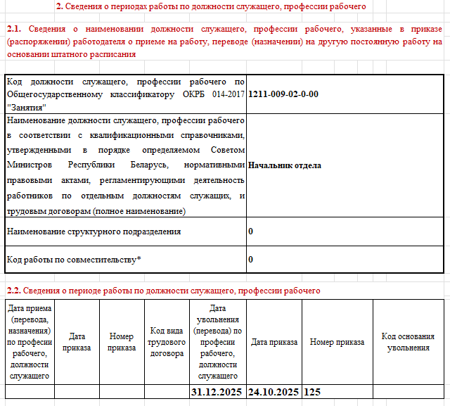
Важно!
Графа «код основания увольнения» не заполняется!
В графах «Дата приказа» и «Номер приказа» может быть указан номер и дата постановления Министерства труда и социальной защиты Республики Беларусь, которым внесены соответствующие изменения в Общегосударственный классификатор Республики Беларусь ОКРБ 014-2017 «Занятия»
За 1 квартал 2026 года следует заполнить:

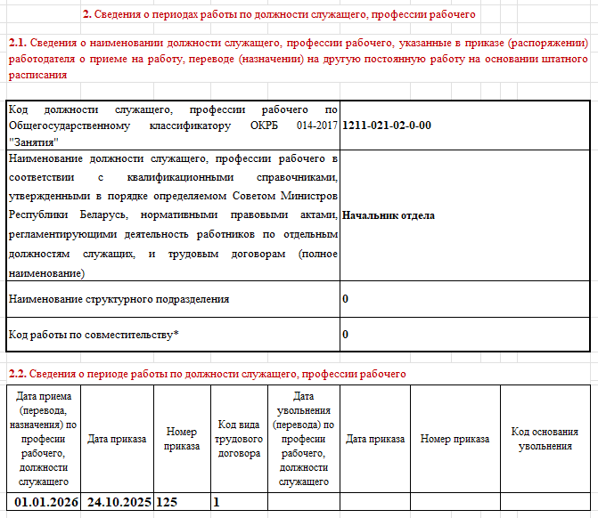

По всем возникающим вопросам можно обратиться в Пуховичский районный отдел Минского областного управления Фонда социальной защиты населения по адресу: г. Марьина Горка, ул. Ленинская, 46 и по телефонам 8(01713) 35787, 35882, 35559, 35060, 60809, 60810.

Пуховичский районный отдел Минского областного управления Фонда социальной защиты населения

